Oтчёт по лабораторной работе №4

Создание и процесс обработки программ на языке ассемблера NASM

Трандасир Илья

Содержание

Содержание 1. Цель Работы  
2. Задание  
3. Теоретическое введение  
5. Выполнение работы  
6. Вывод  
7. Список Литературы  
# Цель работы

Освоение процедуры компиляции и сборки программ, написанных на ассемблере NASM.

# Задание

1. Программа ‘Hello world!’
2. Транслятор NASM
3. Расширенный синтаксис командной строки NASM
4. Компоновщик LD
5. Запуск исполняемого файла
6. Задание для самостоятельной работы

# Теоретическое введение

Здесь описываются теоретические аспекты, связанные с выполнением работы.

Например, в табл. [-@tbl:std-dir] приведено краткое описание стандартных каталогов Unix.

Описание некоторых каталогов файловой системы GNU Linux {#tbl:std-dir}

| Имя каталога | Описание каталога |
| --- | --- |
| / | Корневая директория, содержащая всю файловую |
| /bin | Основные системные утилиты, необходимые как в однопользовательском режиме, так и при обычной работе всем пользователям |
| /etc | Общесистемные конфигурационные файлы и файлы конфигурации установленных программ |
| /home | Содержит домашние директории пользователей, которые, в свою очередь, содержат персональные настройки и данные пользователя |
| /media | Точки монтирования для сменных носителей |
| /root | Домашняя директория пользователя root |
| /tmp | Временные файлы |
| /usr | Вторичная иерархия для данных пользователя |

Более подробно про Unix см. в [@tanenbaum_book_modern-os_ru; @robbins_book_bash_en; @zarrelli_book_mastering-bash_en; @newham_book_learning-bash_en].

# Выполнение лабораторной работы

1. Создал каталог lab04 (перешёл в него) и создал файл hello.asm. (См рис.1)

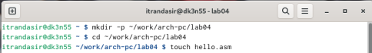  
Создание каталогов и hello.asm(Рис 1)

1. Открыл файл и ввел текст. (См рис 2)

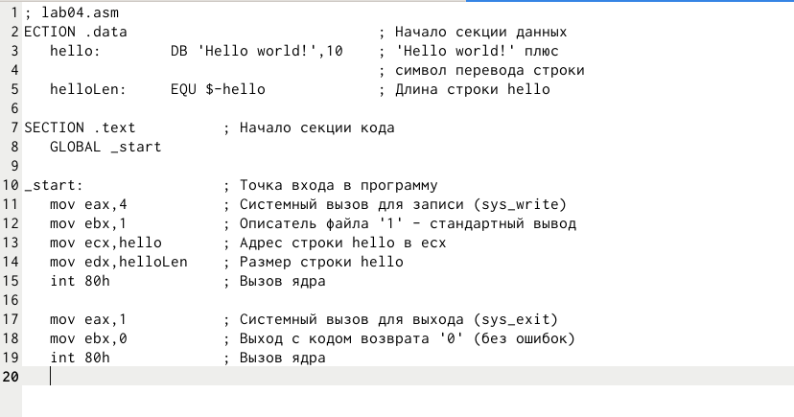  
Ввел текст(Рис 2)

1. Скомпилировал объект с помощью nasm и проверил что он создался. (См рис 3)

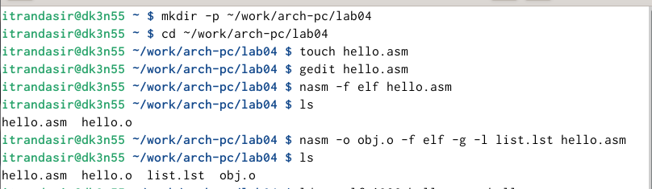  
NASM -f(Рис 3)

1. Скомпилировал объект obj.o из hello.asm. (См рис 3)

 NASM -o(Рис 3)

1. Скомпановал 2 объекта и запустил. (См рис 4)

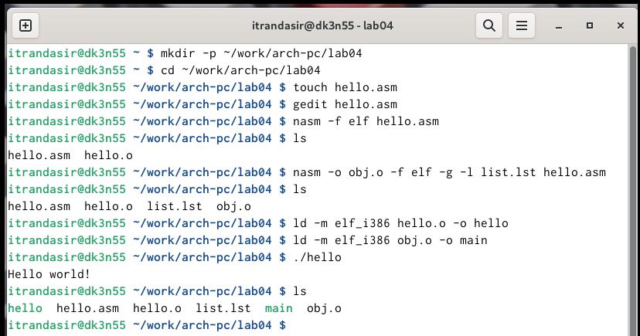  
Запуск файла(Рис 4)

1. С помощью gedit изменил lab04.asm так, что теперь он выводит мою фамилию и имя. (См рис 5)

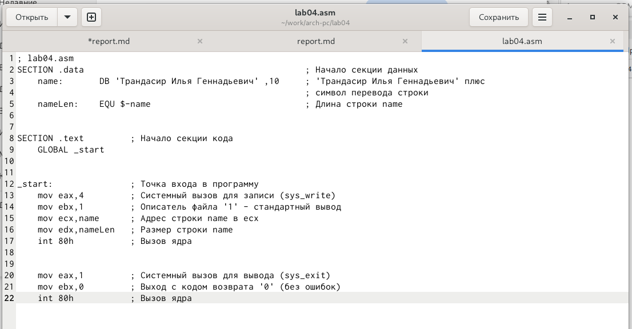  
Редактирование файла(Рис 5)

1. Оттранслировал lab04.asm в объектный файл, выполнил компановку и запустил исполняемый файл. (См рис 6)

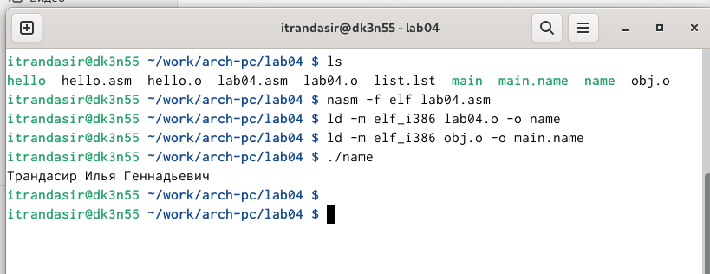  
Трансляция, компановку и запуск lab04.asm(Рис 6)

1. Скопировал файлы hello.asm и lab04.asm в ~/work/study/2023-2024/“Архитектура компьютера”/arch-pc/labs/lab04/ и загрузил файлы на Github. (См рис 7,8)

# Выводы

Здесь кратко описываются итоги проделанной работы.

# Список литературы